Co pomaga mi w zdobyciu nieba?

A 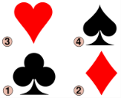 | A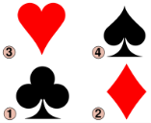 | A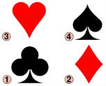 | A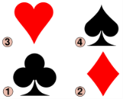
K | K | K | K
Q | Q | Q | Q
J | J | J | J
10 | 10 | 10 | 10
9 | 9 | 9 | 9

Zawierzenie się Maryi | Pokora | Męczeństwo za wiarę | Przystępowanie do sakramentów świętych
Koronka do miłosierdzia Bożego | Unikanie grzechu | Aktywny udział w życiu wspólnoty Kościoła | Częsta modlitwa
Wiedza religijna | Cnoty | Praca nad sobą | Czytanie Pisma Świętego
Pokutowanie za grzechy | Służba ludziom | Przebaczenie innym | Uczynki miłosierdzia
Spełnianie przykazań | Post | Jałmużna | Spełnianie obowiązków
Ofiara z cierpienia | Odprawienie pierwszych piątków miesiąca | Pomoc świętych | Długie życie

JOKER
PRZYJĘCIE ODKUPIENIA
JOKER

